Образовательная автономная некоммерческая организация
высшего образования

«МОСКОВСКИЙ ТЕХНОЛОГИЧЕСКИЙ ИНСТИТУТ»

ОТЧЕТ
о прохождении учебной практики
по профессиональному модулю ПМ.02
Выполнение чертежных работ
обучающегося группы ____ХХХХХ______________
шифр и номер группы
_____________XXXXXXXXX_____________
(Ф.И.О.)

ВВЕДЕНИЕ
Для того, чтобы изготовить детали и собрать из них сборочную единицу, необходимо тщательно разработать конструкторскую документацию. Она должна однозначно определять, что должно быть изготовлено: наименование изделия, величина, форма, внешний вид, материалы, способы изготовления и др. Конструкторская документация должна обеспечить идентичность одноименных изделий при их изготовлении и в случае необходимости – их взаимозаменяемость.
Чертежи, схемы и другие конструкторские документы выполняют по единым правилам и нормам, установленным государственными стандартами – ГОСТами. Государственные стандарты сведены в единую систему конструкторской документации (ЕСКД).
Единая система конструкторской документации (ЕСКД) – комплекс государственных стандартов, устанавливающий взаимосвязанные правила и положения по разработке, оформлению и обращению конструкторской документации, разрабатываемой и применяемой организациями, предприятиями и учебными заведениями. ЕСКД учитывает рекомендации Международной организации по стандартизации (ИСО), постоянной комиссии по стандартизации.

- Назначение стандартов ЕСКД
Единая система конструкторской документации (ЕСКД) – комплекс международных стандартов, определяющих правила и положения по разработке, оформлению и обращению конструкторской документации.
Основное назначение стандартов ЕСКД – установление в организациях и на предприятиях единых правил выполнения, оформления и обращения конструкторской документации, обеспечивающих:
- применение современных методов и средств проектирования изделий;
- возможность взаимообмена конструкторской документации без ее переоформления;
- оптимальную комплектность конструкторской документации;
- механизацию и автоматизацию обработки конструкторских документов
и содержащейся в них информации;
- высокое качество изделий;
- наличие в конструкторской документации требований, обеспечивающих безопасность изделий для жизни и здоровья потребителей, окружающей среды, а также предотвращения причинения вреда имуществу;
- возможность расширения унификации и стандартизации при проектировании изделий;
- возможность проведения сертификации изделий;
- сокращение сроков и снижение трудоемкости подготовки производства;
- правильную эксплуатацию изделий;
- оперативную подготовку документации для быстрой переналадки действующего производства;
- упрощение форм конструкторских документов и графических изображений.

- Описание Единой системы конструкторской документации (ЕСКД)
  - Виды и состав изделий
В соответствии с ГОСТ 2.101 – 68 изделием называется любой предмет или набор предметов производства, подлежащих изготовлению на предприятии. Изделия, в зависимости от их назначения, делят на изделия основного производства (изделия, предназначенные для реализации) и вспомогательного производства (изделия, предназначенные для собственных нужд предприятия).
В стандарте установлены следующие виды изделий:
  - детали;
  - сборочные единицы;
  - комплексы;
  - комплекты.
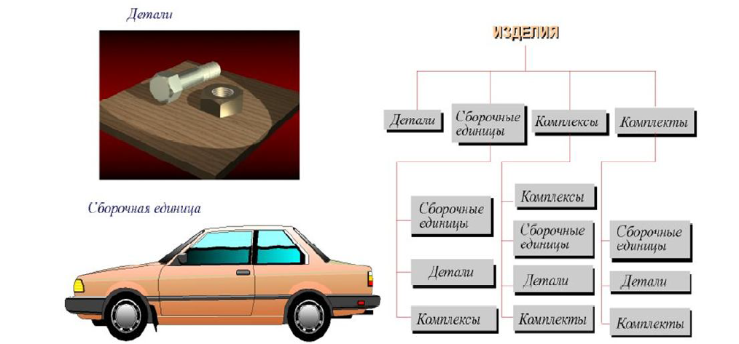
Структура изделий показана на рисунке 1.

Рисунок 1 – Виды изделий

Деталью называется изделие, изготовленное из однородного по наименованию и марке материала, без применения сборочных операций.
Сборочной единицей называется изделие, составные части которого соединяют между собой на предприятии посредством сборочных операций (свинчивание, клепка, сварка и т.п.), например: автомобиль, станок, маховичок из пластмассы с металлической арматурой.
Комплексом называются два и более специфициpованных изделия, не соединенных на предприятии-изготовителе сборочными операциями, но предназначенных для выполнения взаимосвязанных эксплуатационных функций, например: цех-автомат, корабль, бурильная установка.
Комплектом называются два и более изделия, не соединенных на предприятии-изготовителе сборочными операциями и представляющих собой набор изделий, которые имеют общее эксплуатационное назначение вспомогательного характера, например: комплект запасных частей, комплект инструмента и принадлежностей и т.д.

  - Виды конструкторских документов
К графическим документам относятся различные виды чертежей, схем. В них содержится графическая информация об изделии.
Чертеж детали – документ, содержащий изображение детали и другие данные, необходимые для ее изготовления и контроля.
Сборочный чертеж – документ, содержащий изображение сборочной единицы и другие данные, необходимые для ее сборки (изготовления) и контроля.
Чертёж общего вида – документ, определяющий конструкцию изделия, взаимодействие его составных частей и поясняющий принцип работы изделия.
Теоретический чертеж – документ, определяющий геометрическую форму (обводы) изделия и координаты расположения составных частей.
Габаритный чертёж – документ, содержащий контурное (упрощённое) изображение изделия с габаритными, установочными и присоединительными размерами.
Электромонтажный, монтажный, упаковочный чертежи – документы, содержащие контурное (упрощённое) изображение изделия, а также данные, позволяющие производить указанную в названии операцию.
Схема – документ, на котором показаны в виде условных изображений или обозначений составные части изделия и связи между ними.
Текстовыми конструкторскими документами являются документы, содержащие информацию об изделии в виде текстов, которые могут быть представлены в форме таблиц, перечней и т.п.

  - Общие правила выполнения чертежей. Форматы
При выполнении чертежей пользуются форматами, установленными ГОСТ 2.301-68. Форматы листов определяются размерами внешней рамки (выполненной тонкой линией) оригиналов, подлинников, дубликатов, копий. Обозначения и размеры сторон основных форматов должны соответствовать значениям, указанным в таблице 1.
Таблица 1
Обозначения и размеры основных форматов
Обозначение формата | Размеры сторон формата, мм
А0 | 841 х 1189
А1 | 595 х 841
А2 | 420 х 594
А3 | 297 х 420
А4 | 210 х 297

Основные форматы получаются путем последовательного деления на две равные части параллельно меньшей стороне формата площадью 1 кв. м с размерами сторон 1189 х 841 мм (рисунок 2).

Рисунок 2 – Схема деления форматов
Допускается применение дополнительных форматов образуемых увеличением коротких сторон основных форматов на величину кратную их размерам (рисунок 3). Размеры производных форматов следует выбирать по таблице 2.

Рисунок 3 – Дополнительные форматы

Таблица 2
Форматы
Кратность | Формат
Кратность | А0 | А1 | А2 | А3 | А4
2 | 1189х1682
3 | 189х2523 | 841х1783 | 594х1261 | 420х891 | 297х630
4 | - | 841х2378 | 594х1682 | 420х1189 | 297х841
5 | - | - | 594х2102 | 420х1486 | 297х1051
6 | - | - | - | 420х1783 | 297х1261
7 | - | - | - | 420х2080 | 297х1471
8 | - | - | - | - | 297х1682
9 | - | - | - | - | 297х1892

Обозначение производного формата составляется из обозначения основного формата и его кратности согласно таблице, например, А0х2, А4х8 и т.д.

ЗАКЛЮЧЕНИЕ
Стандарты ЕСКД распространяются на изделия машиностроения и приборостроения. Область распространения отдельных стандартов может быть расширена, что должно быть оговорено во введении к ним.
Установленные стандартами ЕСКД правила, требования и нормы по разработке, оформлению и обращению документации распространяются на следующую документацию:
- учетно-регистрационную документацию для конструкторских документов;
- документацию по внесению изменений в конструкторские документы;
- нормативную, технологическую, программную документацию, а также научно-техническую и учебную литературу, в той части, в которой стандарты ЕСКД могут быть применимы для них и не регламентируются другими нормативными документами, например форматы и шрифты для печатных изданий и т.п.
Установленные в стандартах ЕСКД правила, требования и нормы распространяются на указанную выше документацию, разработанную организациями и предпринимателями всех форм собственности (субъектами хозяйственной деятельности) стран - участников соглашения (СНГ), а также научно-техническими, инженерными обществами и другими общественными объединениями.

СПИСОК ИСПОЛЬЗОВАННЫХ ИСТОЧНИКОВ

- ГОСТ 2.001-2013. МЕЖГОСУДАРСТВЕННЫЙ СТАНДАРТ. Единая система конструкторской документации. Общие положения.
- Дуркин, В. В. Оформление текстовых и графических учебных документов в соответствии с требованиями ЕСКД : учебно-методическое пособие / В. В. Дуркин. — Новосибирск : НГТУ, 2019. — 60 с. — ISBN 978-5-7782-3808-4. — Текст : электронный // Лань : электронно-библиотечная система. — URL: https://e.lanbook.com/book/152202
- Елисеев, Н. А. Схемы. Условное графическое обозначение элементов схем на основе ЕСКД и ЕСПД : учебное пособие / Н. А. Елисеев, Д. В. Третьяков, Т. Ф. Турутина. — Санкт-Петербург : ПГУПС, 2015. — 71 с. — ISBN 978-5-7641-0795-0. — Текст : электронный // Лань : электронно-библиотечная система. — URL: https://e.lanbook.com/book/91117
- Сайт разработчика программного обеспечения КОМПАС-3D АСКОН https://ascon.ru/
- Система трехмерного моделирования КОМПАС-3D https://kompas.ru/

ПРИЛОЖЕНИЕ
Основные виды с обозначением

Дополнительный вид

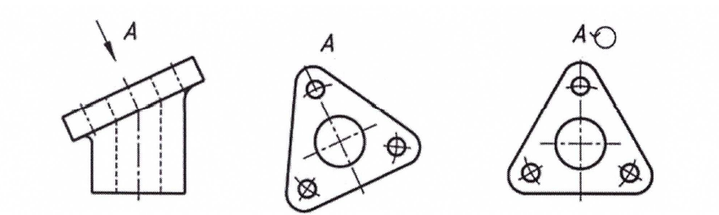

ХХХХХХХ, ХХХХХХХХХ
Дата: _____________ |  | ________________________________  (Подпись, Ф.И.О. студента)

